Jueves
02
de junio

Primero de Primaria
Lengua Materna

Te leo lo que me gustó

Aprendizaje esperado: comprende que hay textos de contenido estético y reflexiona sobre su función comunicativa.

Énfasis: elige un texto de contenido estético para aprenderlo y compartirlo de manera oral.

¿Qué vamos a aprender?

Aprenderás más acerca de las muchas lenguas que existen en tu país que es México y de los conocimientos y saberes de sus pueblos.

Aprenderás a identificar en varios relatos o narraciones el lenguaje estético.

Elegirás un texto con contenido estético para aprenderlo y compartirlo de forma oral.

¿Qué hacemos?

Qué te parece si antes de iniciar esta sesión, escuchas la siguiente canción que es una muestra de la gran diversidad lingüística de México.

- INPI Niños. Mi lengua, mi tierra. La diversidad cultural de México.
https://youtu.be/262izjZoHb0

¡Qué bonita canción! En ella se mencionan varias lenguas y las diferentes canciones que se cantan en los pueblos.
¡Debes de sentir orgullo de quién eres! Eso es muy importante.

En la sesión anterior observaste textos en lengua indígena con valor estético. También aprendiste algunas frases con las que puedes identificar lo estético de un texto.

¿Qué te parece si las recuerdas?

“Frases con función estética”

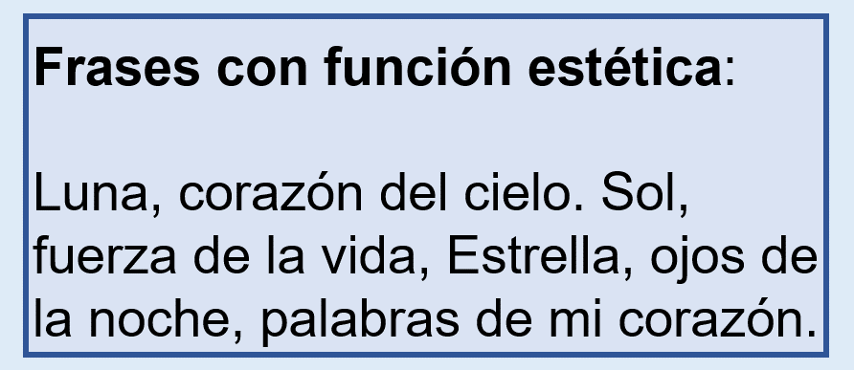

Cuando lees un texto y encuentras algunas de estas frases u otras, disfrutas aún más tu lectura. También puedes encontrar ideas muy bonitas que te describen los lugares o a las personas, ¡Es cuestión de poner mucha atención!

¿Qué te parece si haces una lista de algunos textos?

Para ello, primero revisa los materiales que tengas en casa, o si las condiciones sanitarias por COVID-19 lo permiten, con familiares, amigos o en tu biblioteca escolar o comunitaria.

¡Después de eso, escribe la lista de textos que más te llamen la atención! ¡No te olvides de identificar las palabras y frases bonitas que ya has aprendido!

Por ejemplo, observa estas portadas de libros.

“Portadas de libros”
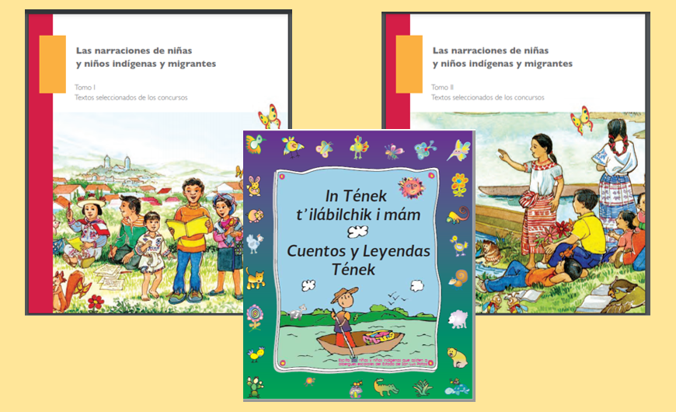
Cuando revisas encuentras textos muy bonitos, como esta lista de libros que te quiero compartir.

Lista de textos.

Origen de la Luna.

La flor y el árbol.

El rebozo.

El hombre que cayó al Sótano de las golondrinas.

¡También escribe tu lista de textos en tu cuaderno!

Mientras lo haces, observa el siguiente video.

- Cápsula monólogo de Carola “Secretos”
https://youtu.be/gCwkgoddd5w

¡Son encantadores los secretos de Carola! Las historias de tradición oral gustan muchísimo, ¡aunque ya no hay muchos narradores! así que la mayor parte de las veces tienes que acudir a los libros.

Ahora observa los textos que te comparto. Tal vez no tienen muchas palabras bonitas y no se parecen a las frases que aprendiste en la sesión pasada, pero, poco a poco vas a aprender más y las vas a poder identificar cuando leas.

“Lecturas en español y en lengua indígena”

Español  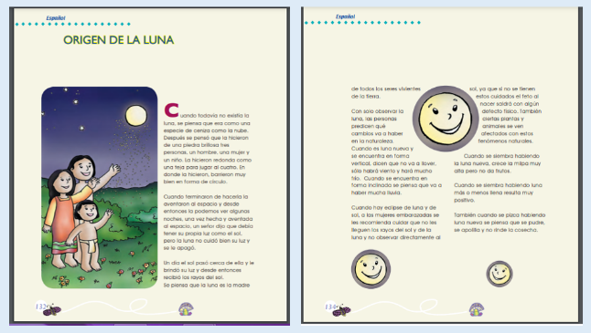 | Rarámuri  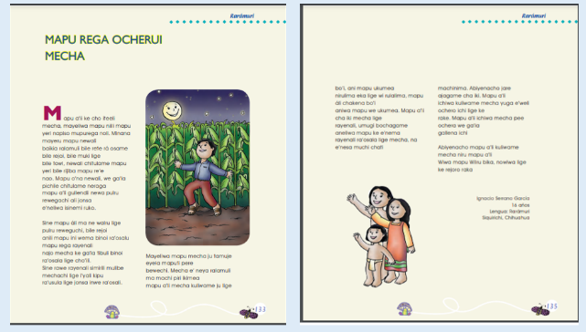

Español Otomí  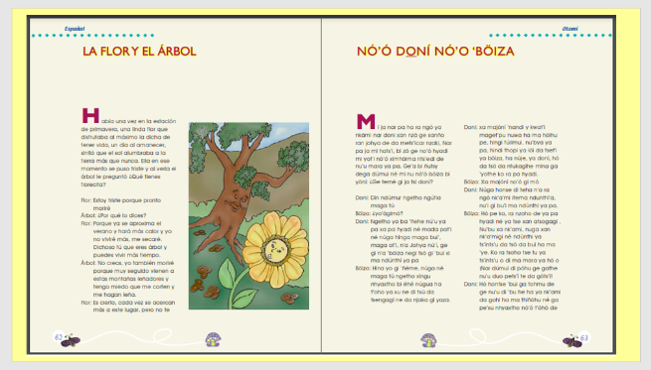 | Español Otomí  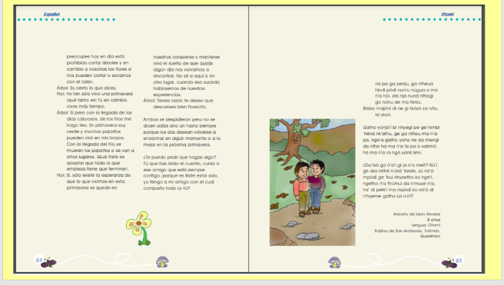

Español Pame  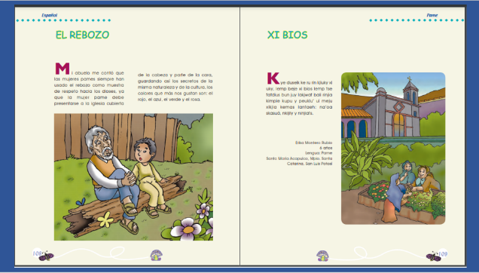 | Español Tének  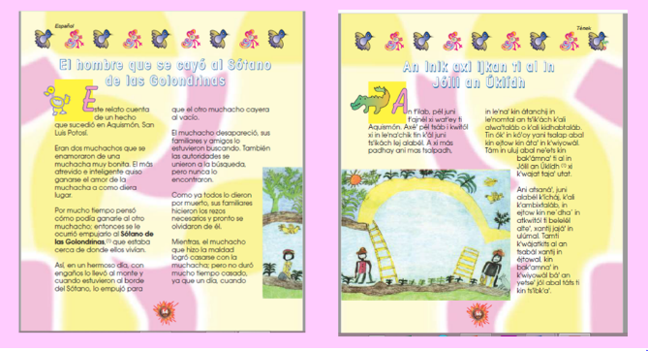

Español Tének  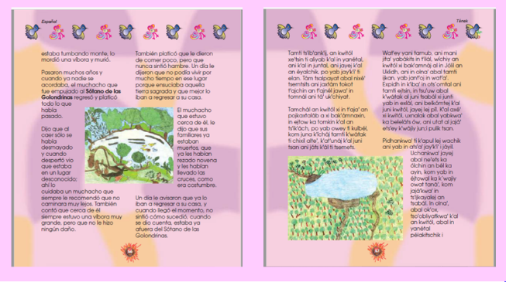 | Español Tének  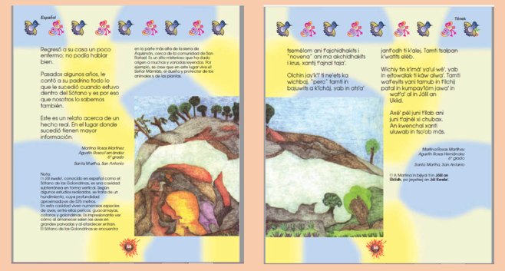

¿Qué texto te gusta más? Puedes encontrar textos cortos y otros muy largos o extensos, pero eso no importa, porque le puedes pedir a tus padres, hermanos o a algún otro familiar que te ayuden con la lectura de ser necesario.

¿Quieres leer el texto que has elegido?

“Origen de la luna”

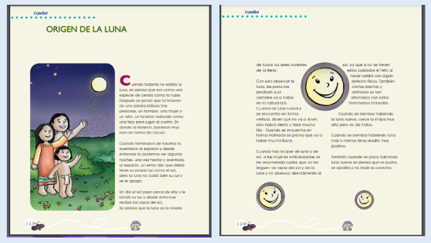

Y a propósito de la luna, a continuación, te comparto una historia de tradición oral del oeste de África.

¡Escucha Los monos y la luna, con la narración de Janet Pankowsky!

- Vitamina Sé. Cápsula 2. Los monos y la Luna, tradición oral del oeste de África (Narración).
https://www.youtube.com/watch?v=1V_djA9HGQQ&ab_channel=AlasyRa%C3%ADcesCultura

La función estética en un texto es el adorno de las palabras o el lenguaje, pero también, este lenguaje se usa en ciertas situaciones.

¿Te acuerdas que en la sesión anterior se habló brevemente de los poemas? En los poemas puedes encontrar muchas palabras hermosas.

¿Quieres escuchar uno? Observa el siguiente video.

- Alas y raíces. Ángela Camacho. El canto del Cenzontle (Narración oral). Escucha del minuto 03:20 - 03:48 o si prefieres escucha toda la narración.
https://youtu.be/nK9deK8zgCc

¿Te gustó el poema que Ángela Camacho declamó?

Te das cuenta de las bellas palabras:

Pero más amo

a mi hermano el hombre.

Tal vez, no encuentres textos con esas palabras, pero sí parecidas que te ayuden a identificar el lenguaje estético.

¿Recuerdas lo que aprendiste en esta sesión?

Tienes que leer varias veces el texto que te haya gustado. ¡Después de que te lo hayas aprendido, lo vas a poder contar en voz alta a tus familiares y amigos! ¡Seguramente les va a gustar mucho!

¡También puedes aprenderte el poema de Netzahualcóyotl! y estudiarlo.

“Amo el canto del Cenzontle”

náhuatl español

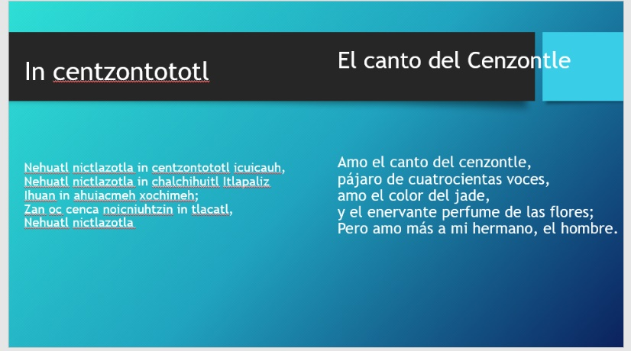

Poema

Yo amo el canto del Cenzontle.

Pájaro de cuatrocientas voces.

Amo el color del jade.

Y el enervante perfume de las flores.

Pero más amo,

A mi hermano, el hombre.

Sigue estudiando los textos que te gustan para que los puedas compartir con otros.

Si te es posible consulta otros libros y comenta el tema de hoy con tu familia. Si tienes la fortuna de hablar una lengua indígena aprovecha también este momento para practicarla y platicar con tu familia en tu lengua materna.

¡Buen Trabajo!

Gracias por tu esfuerzo.

Para saber más:
Lecturas

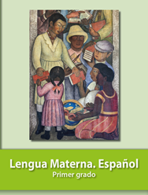
https://libros.conaliteg.gob.mx/20/P1ESA.htm

